Le Lien
Février 2022
Institut Saint Joseph de Néchin
Sommaire :

- Et si nous pouvions vivre un miracle
- Programme des animations
- HYGGE
- L’hellébore (Helleborus)
- Le saviez-vous ?
- Un Saint nommé Valentin
- Quizz de la St Valentin
- Réponse au Quizz
- Le signe du mois : le Poisson
- Sudoku
- Un peu d’humour
- Recette : le gâteau de crêpes
- Chanson « La veille de la chandeleur »
- Nourriture pour oiseaux facile rapide et naturelle
- Les nouvelles de la maison
- Les photos du mois de janvier
- Solution : Sudoku
- Art thérapie

Editeur responsable : Vercauteren José, Rue de l’Institut 1 à 7730 Néchin
Rédaction : Delannay Marie-Eve, Puaud Nicole, Dhonte Bénédicte
Mise en page : Delannay Marie-Eve, Dhonte Bénédicte
Agrégation : P501002

Et si nous pouvions vivre un miracle ??...

Nous sommes, à nouveau, privés de visites! Pour 10 jours! En espérant qu'il n'arrivera rien d'ici là qui pourrait prolonger le délai... 10 jours, c'est long vous savez! Vous n'avez pas un somnifère qui fait dormir 10 jours?...

Silence...
Au creux de ce silence, quelqu'un frappe à la porte de notre cœur...une voix douce et affectueuse nous dit: " C'est moi, Jésus, je suis là, avec toi. Oui, je t'aime et je souffre avec toi de toutes ces épreuves qui te tombent dessus sans crier gare! Avec toi, je trouve que c'est long, qu'on n'en voit pas la fin. Avec toi, j'ai le cafard!
Tu peux donc me confier ta peine, me dire tout ce que tu as sur le cœur et puis me faire confiance. Car, je suis avec toi pour qu'ensemble nous changions le mal en bien. J'ai vaincu le mal, je suis ressuscité pour toi!
Comment allons-nous changer ce mal actuel en bien?
En levant les yeux, ensemble, vers Notre Père. Et aussi en levant les yeux vers chacun des membres de ta famille, vers tous ceux et celles qui, dans le monde souffrent de la pandémie d'une manière ou d'une autre.

Notre Père est proche, compatissant et plein de tendresse. Il met dans notre cœur les sentiments qui sont les siens et il te dit: " Sois, toi aussi, proche des tiens, compatissant, car eux aussi souffrent de la situation présente, dis-leur ta tendresse ainsi tu leur dis aussi ma tendresse de ma part.
Comment faire? A toi de voir...
Peut-être en leur donnant toi-même un coup de fil. Attention: pas pour gémir avec eux sur la situation!... mais pour les encourager, leur dire que tu vas bien, que tu prends ton mal en patience et que chaque jour qui passe nous rapproche de la délivrance!
Peut-être aussi en priant pour ta famille. Le fais-tu d'habitude? Tu peux toujours le faire davantage et avec plus de confiance en moi. Prends conscience de ce que tu leur dois, prends conscience combien ils sont précieux pour toi, fais des réserves de tendresse pour les accueillir quand ils pourront à nouveau ouvrir la porte de ta chambre.
Prie pour tous tes frères et sœurs qui dans d'autres homes en Belgique et dans le monde souffrent aussi de confinements répétés.

As-tu remarqué? Notre Père a détourné ton regard de toi-même. Il l'a tourné vers Lui et vers les autres.
C'est ainsi, toujours, que nous changeons le mal en bien. Et cela, c'est un "miracle!" Tu vois, tu peux vivre des miracles avec moi, dit Jésus.

Un miracle, ce n'est pas un événement sensationnel qui ferait disparaître le virus d'un coup de baguette magique. Serait-ce un "bon" et "vrai" miracle? Non! Et dès le début de ma vie publique j'ai eu bien du mal de faire comprendre cela à mes disciples!
Un vrai miracle c'est celui que l'Esprit de Notre Père, et le mien, accomplissent en ce moment en toi: ton cœur qui change, qui s'ouvre, qui s'élargit, qui accueille l'Esprit Saint, qui devient compatissant, qui pense aux autres plutôt qu'à soi, qui apporte du soleil plutôt que de la grisaille. Oui, cela c'est un vrai miracle, autrement dit une vraie merveille de tendresse!

Et sais-tu quoi? Si ce temps de confinement de 10 jours a pu t'apprendre cela...béni soit ce confinement! Comme quoi ce Covid qui n'arrête pas de nous éprouver, peut devenir une grâce, un cadeau de Dieu...
Ce qui ne t'empêche pas de prier pour qu'il s'en aille! Comme le lépreux de l'Evangile, dis et redis, avec de plus en plus de confiance: " Seigneur, si tu veux, tu peux nous délivrer de ce virus!"
Une telle prière aussi, je l'entends!...dit Jésus...
Silence...

Ce second silence n'est plus semblable au premier car il est habité!...
Il est rempli de ma voix, dit Jésus, il est rempli de la présence de Notre Père, de sa tendresse à notre égard et à l'égard de tous!...

Dès que le cafard revient, écoute la voix intérieure, crois en la présence agissante de notre Père plein de tendresse et rappelle-toi le conseil de St Pierre le premier Pape:"décharge-toi sur Dieu de tous tes soucis, car il prend soin de toi!"
Demandons à Notre Père de nous donner de plus en plus cette confiance: il prend soin de chacun de nous!!
une Résidente qui vit aussi avec vous,
qui prie et prend patience avec vous,
et qui vous dit merci d'être là!
Sœur Monique

Programme des animations du mois de février 2022.

Etant donné la situation sanitaire de ces dernières semaines, nous sommes dans l’impossibilité de faire le programme pour les activités du mois de février.

Elles auront bien lieu chaque jour mais celles-ci seront suivant l’imagination de la personne qui s’occupera de l’activité au jour le jour.

Merci de votre compréhension.

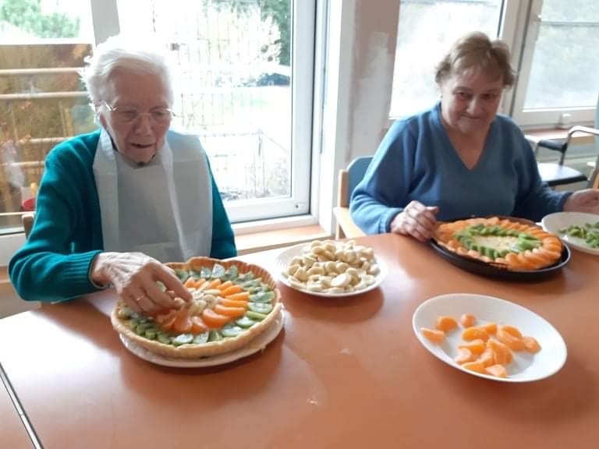

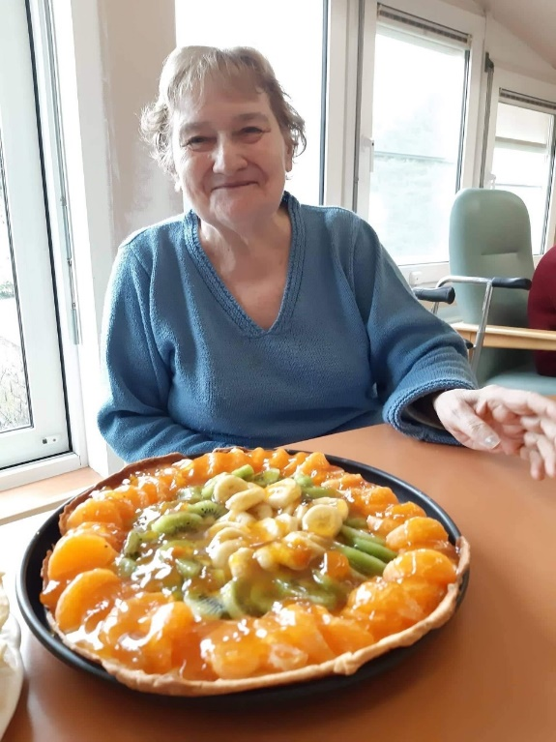
Au cantou, nous préparons notre tarte aux fruits.

Pour être heureux, enfilons de grosses chaussettes et éclairons-nous à la bougie. C’est la recette du hygge, l’art de vivre à la danoise. Et ça marche !

La bonne résolution pour 2022 : ajouter du Hygge dans sa vie quotidienne… Seulement voilà : encore faut-il savoir ce que «hygge» signifie. Sachez tout d’abord que ce mot danois se prononce hou-ga et que nous n’avons pas son équivalent dans la langue française. Normal, le concept du hygge est une création exclusivement danoise. « La traduction qui s’en rapprocherait le plus dans votre langue serait "cosy", ou "chaleureux ».
Hygge signifierai créer une atmosphère chaleureuse…
Profiter des belles choses de la vie avec les personnes que l’on aime…
La chaude lueur des bougies…
S’asseoir avec la famille, les amis, pour discuter des grandes et petites choses de la vie…
Le hygge représente tous ces petits moments de bonheur qui ne s’achètent pas…
- Le précepte de base est :
- Sortir les bougies : Eteindre les lumières artificielles et profiter d’un éclairage avec bougies.

- Boire Chaud : le Hygge se vit avec une boisson chaude à la main.

- Manger sans culpabiliser : Gâteaux et Pâtisseries apportent du réconfort.

- Se déconnecter à 100% : l’idée est de vivre pleinement le moment présent.
- S’habiller Hygge : il s’agit de chaussettes… de vraies chaussettes en laine.

- Adapter votre intérieur : trouvé un p’tit coin dédié au Hygge, un rebord de fenêtre et de gros coussins chaleureux.

l'hellébore (Helleborus)

Plante vivace à rhizome que l'on plante en automne ou au printemps pour obtenir une floraison de novembre à avril.
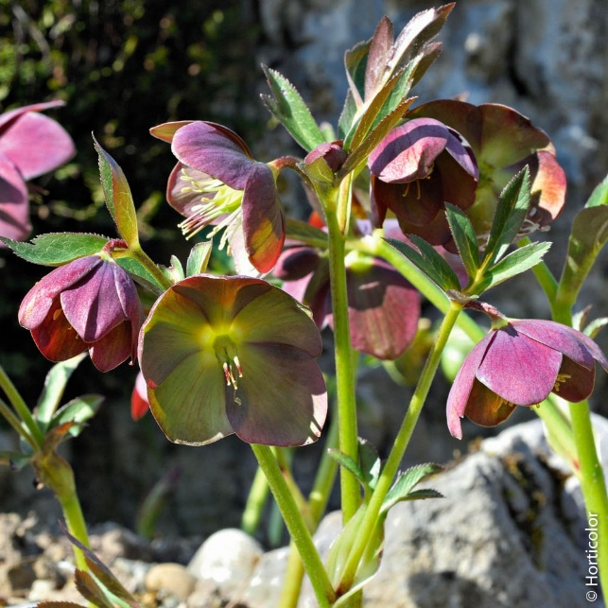
La plus connue des hellébores, reine des fleurs d’hiver dans les jardins, est une plante originaire des Alpes où elle fait l’objet d’une protection totale. A fleurs simples ou doubles, de coloris variés, le choix d'hellébores est très vaste.

Caractéristiques
Rusticité : jusqu'à -28°C
Plantation : automne ou printemps
Floraison : novembre à avril
Exposition : mi-ombre ou ombre
Sol : fertile, plutôt calcaire
Utilisation : massif, sous-bois
Hauteur : 30 à 60 cm

Culture
Les hellébores aiment les sols riches en humus, assez frais, plutôt calcaires et bien travaillés. Ils supportent le soleil dans les régions tempérées et en sol frais, mais ils préfèrent la mi-ombre. Fertilisez-les en étalant une couche de compost de jardin à leur pied.
Espacez-les de 40 à 50 cm et ne pas les planter trop en profondeur. Pour les multiplier, divisez les touffes au printemps. Repiquez les éclats dans un mélange riche en terreau et arrosez régulièrement. Vous pouvez également semer les graines en été, en pépinière. Comptez environ 2 à 3 ans avant de voir fleurir les hellébores.

Utilisation
Les hellébores comptent parmi les rares plantes vivaces à fleurir en hiver. Aussi, leurs belles fleurs sont précieuses pour la décoration des massifs. Placez-les près de l’allée qui conduit à la porte d’entrée, ou de manière qu’ils soient visibles des fenêtres, afin de bien profiter de leur floraison. Associez-les aux bruyères d’hiver et aux bulbes à fleurs précoces comme le perce-neige, le crocus ou l’iris bulbeux. Ces plantes fleuries restent décoratives toute l’année par leur beau feuillage persistant vert foncé.
Article provenant de : rustica.fr
Le saviez-vous ?
- 23/02/1455
Premier livre imprimé en série : c’est une bible.
- 02/02/1625
Les hollandais établissent un fortin sur l’île de Manhattan. Nombreux belges et français s’y installent. Aujourd’hui est la plus grande métropole de la planète.
- 23/02/1874
Le Major gallois Walter Clopton Wingfield fait breveter un jeu de balle et de raquette, jeu déjà pratiqué depuis plusieurs années par d'autres britanniques, qui s’appellera "tennis" quelques années plus tard.
- 01/02/1879
La Marseillaise devient l´hymne national français.
- 13/02/1895
Les frères Lumière déposent un brevet d’invention du cinématographe.
- 06/02/1935
La société américaine Parker Brothers lance le jeu de société
- 28/02/1957
Création du personnage, Gaston Lagaffe, roi de la GAFFE, dans le journal de Spirou par le dessinateur belge, André Franquin.

Un saint nommé Valentin...
La vie du saint que l'on célèbre le 14 février est assez mystérieuse. Valentin serait un prêtre chrétien, mort vers 270. On dit qu’il fut condamné à mort par l'empereur Claude II pour avoir béni des mariages chrétiens dans la clandestinité. L’empereur avait interdit ces mariages en constatant que les Chrétiens, une fois mariés, refusaient de s’engager dans les légions militaires pour ne pas quitter leur famille. Saint Valentin serait donc mort en défenseur de l'amour et du mariage.
Selon la croyance populaire, l'observation de la nature désigne la date du 14 février comme le jour idéal pour roucouler. En effet, la saison des amours chez les oiseaux débuterait à cette date ! On peut alors à nouveau entendre le chant des mésanges, des merles, des rouge-gorges et des pinsons que jusque-là le froid hivernal faisait taire. Ce serait donc en prenant exemple sur les oiseaux que l'amour est d'actualité à la St Valentin : à la mi-février nous commençons déjà à attendre le début du printemps et à faire des projets pour la belle saison. Cette hausse de moral encourage les idylles, naturellement...N'oubliez pas que l'ingrédient le plus important de votre Saint Valentin, c'est le plaisir d'être ensemble.
Pour conclure, voici la recette de la Saint Valentin idéale :
Pas d'attente démesurée,
Une chandelle allumée,
Une pincée de complicité,
Et un zeste de légèreté !

QUIZZ de la saint Valentin
1 : Quel est le jour de la Saint-Valentin ?
Le 13
Le 14
Le 15
2 : Sous quel autre nom cette fête est-elle connue ?
La fête des morts
La fête des mères
La fête des amoureux
3 : Parmi ces symboles, lequel représente l'amour ?

4 : Quel est le signe astrologique jusqu'au 19 février ?
Lion
Poissons
Verseau
5 : Quelle est la saison au mois de février ?
L'hiver
Le printemps
L'automne
6 : Trouvez le nom de cette fête grâce à l'image.
Pâques
La Chandeleur
Halloween
7 : Combien y a-t-il de jours dans ce mois ?
28
30
31
8 : Que se passe-t-il tous les 4 ans ?
La Saint-Valentin n'existe pas.
Le mois est plus court.
Le mois est plus long.
9 : En Belgique, combien de temps dure les vacances scolaires au mois de février ?
1 semaine
2 semaines
1 mois
10 : Février c'est le... mois de l'année.
Deuxième
Cinquième
Dixième
Réponse au Quizz

- Le 14

- La fête des amoureux

- Verseau

- L’hiver

- La chandeleur

- 28 jours

- Le mois est plus long

- 1 semaine

- Deuxième

POISSON

- Date de naissance du Poisson : du 20 février au 19 mars
- Points forts : Intuition
- Qualités : Bienveillance, sensibilité
- Défauts : Indécision, fragilité
- Vos pierres : Saphir, Aigue marine
- Votre planète : Neptune
- Votre élément : Eau
- Vos couleurs : bleu
- Vos métaux : Zinc
- Partie du corps correspondante : les pieds

Signification du signe astrologique du Poisson
Jupiter et Neptune sont vos planètes maîtresses. Elles font de vous une personne un brin rêveuse et très intuitive. Vous êtes une véritable éponge à émotions qui a parfois bien du mal à se protéger des ambiances qui vous entourent. Vous comprenez les autres mieux que quiconque, ce qui fait de vous une personne très généreuse mais aussi très anxieuse. Votre idéalisme et votre adaptabilité font de vous un être insaisissable et envoutant. Côté Cœur, vous cherchez la sécurité mais aussi la fusion absolue.
Victor hugo 26/2/1802
chopin frederic 22/2 :1810
Albert einstein 14/3/1879
Elisabeth Taylor 27/2/1932
carlos 20/2/1943
alain prost 24/2/1955

SUDOKU

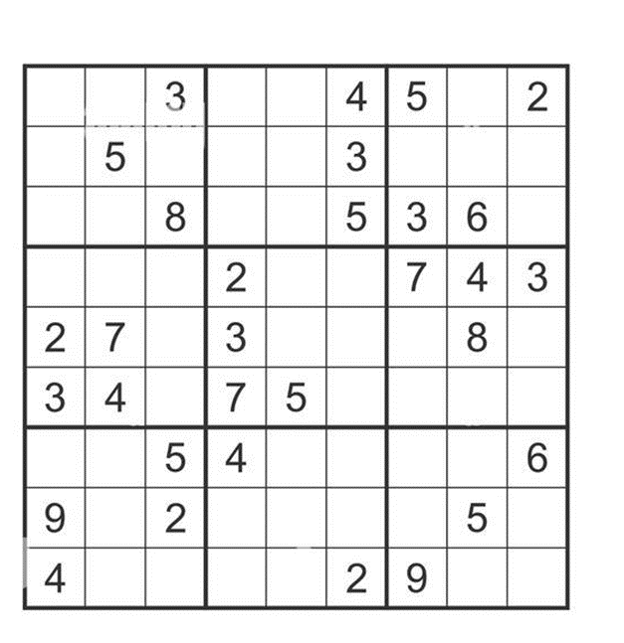

Un peu d’humour …

- Quel est le Comble :
Pour deux nuages _{(D’avoir un coup de foudre)}
Pour un chasseur amoureux (C’est que sa fiancée lui pose un lapin !)
Pour un amoureux japonais (c’est de rencontrer une bombe atomique)

- Pourquoi le cannibale a-t-il rompu avec sa petite amie ??
Elle n’était pas à son goût

- Un homme demande à sa femme : « Qu’est-ce que tu préfères chez moi chérie ? Mes muscles virils ou mon intelligence ? »
La femme : « Ton sens de l’humour !! »

Un automobiliste est arrêté à un contrôle routier vers 2h du matin
- Le policier : « Où allez-vous à cette heure si tardive ? »
- L’homme répond : « Je me rends à une conférence sur l’abus d’alcool et ses effets sur le corps humain, ainsi que sur le tabac et les soirées. »
- Le policier pas très convaincu demande alors : « Vraiment ? Et qui est-ce qui donne cette conférence à une heure pareille ?...
- L’homme répond : « Ma femme !! »

Recette du Gâteau de crêpes
Ingrédients :
Pour la crème à tiramisu Pour la pate à crêpes café
4 œufs 2 œufs
125 g de sucre en poudre 120 g de sucre en poudre
500 g de mascarpone 325 g de farine
1 cuillère à soupe de vanille liquide 30 g de beurre fondu
Cacao en poudre non sucré 65 cl de lait demi-écrémé
10 cl de café

Préparation :
On commence par les crêpes pour leur laisser le temps de refroidir.
Fouettez ensemble les œufs et le sucre. Ajoutez ensuite le café et le beurre fondu. Mélangez de nouveau. Ajoutez la moitié du lait et la moitié de la farine, puis mélangez. Recommencez avec le reste de lait et de farine. Fouettez bien pour ne pas avoir de grumeaux.

Laissez reposer la pâte à crêpes 1 heure à température ambiante, recouverte d'un torchon propre. Cela va permettre au gluten de se reconstituer.

Faites chauffer une crêpière 20 cm. Faites-y fondre une noisette de beurre et versez une petite louche de pâte. Faites cuire environ 1 mn 30 sur une face et 30 secondes sur l'autre face.
Recommencez jusqu'à épuisement de la pâte.

Laissez les crêpes refroidir complètement.

On passe à la crème pour tiramisu. Séparez les blancs des jaunes. Fouettez ensemble les jaunes, le sucre, le mascarpone et la vanille liquide.
Fouettez les blancs en neige et incorporez-les délicatement à la préparation
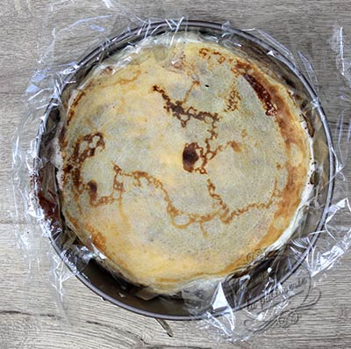
Chemisez un moule 22 cm de film alimentaire. Utilisez un moule à charnières car c'est plus facile pour le démoulage.
Placez une crêpe au fond du moule.

Versez une cuillère à soupe de crème pour tiramisu.
Saupoudrez légèrement de cacao en poudre non sucré.
Renouvelez l'opération jusqu'à épuisement des crêpes et de la crème. Il vous restera peut-être quelques crêpes en surplus.

Terminez par une crêpe.

Refermez le film alimentaire et placez au moins 1 heure au réfrigérateur. Vous pouvez même le préparer la veille.

Démoulez et saupoudrez le dessus du gâteau de cacao en poudre non sucré.

Chanson « La veille de la Chandeleur »

Le 2 février, c’est la chandeleur ou aussi appelé Fête des Chandelles
Fête de famille 40 jours après Noël.
La Coutume est de faire sauter la 1ere crêpe avec la main droite tout en tenant une pièce d’or dans la main gauche !!La crêpe ne doit pas tomber.
Elle apporte bonheur et Prospérité.

Nourriture pour oiseaux facile rapide et naturelle

Ingrédients pour 1 grand emporte-pièce :
- 1 tasse de graines et de noix adaptées au régime alimentaire des oiseaux* (par exemple, des graines de tournesol, noisettes, amandes & cacahuètes)
- 4 cuillères à soupe d’huile de coco bio & équitable

Ustensiles à prévoir :
- Un emporte-pièce de la forme de votre choix
- Une casserole et un récipient adapté au bain-marie
- Une ficelle ou un ruban résistant pour suspendre votre mélange de graines
- Un saladier & une assiette plate

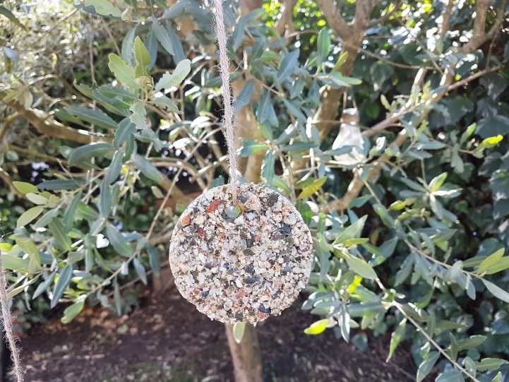
Étapes de préparation :
1/ Faites fondre l’huile de coco au bain-marie (ou devant un feu de cheminée !).
2/ Pendant ce temps, concassez grossièrement les graines et les noix et placez le mélange dans un saladier.
3/ Ajoutez l’huile de coco fondue et mélangez bien pour imprégner les graines. Ajustez si vous trouvez le mélange trop sec (ou trop gras).
4/ Remplissez un ou plusieurs emporte-pièces et tassez bien. Vous pourrez aussi réutiliser une tasse cassée par exemple, à suspendre à l’horizontale (dans ce cas, ajoutez un bâtonnet en bois avant de laisser reposer, pour que les oiseaux puissent y percher).
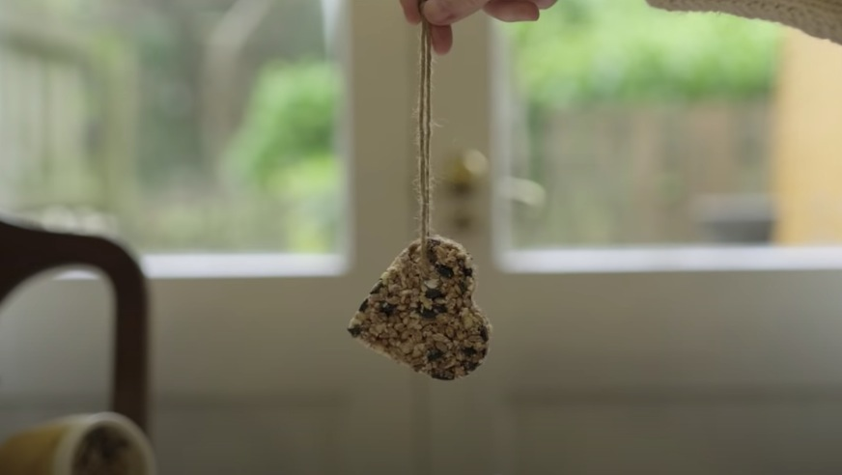
5/ Piquez le sommet de votre moule à l’aide d’un bâtonnet en bois pour former le trou nécessaire à l’attache.
6/ Laissez durcir votre nourriture à oiseaux au réfrigérateur quelques heures.
7/ Démoulez, puis passez votre ruban dans le trou. Attachez votre mélange de graines sur la branche d’un arbre de votre jardin, assez haute, à l’abri du passage et des fenêtres.

Les nouvelles de la maison

Les anniversaires du mois de janvier :

Parmi les résidents :
Mr Renard Léon (02/02) ; Me Lambert Henriette (06/02) ; Me Delacou Annick (06/02) ; Mr Douillet Lucien (09/02, RS) ; Mr Hollemaert Marcel (10/02) ; Me Salembier Geneviève (11/02) ; Mr Azzolini Gino (14/02) ; Me Coupé Octavie (14/02) ; Mr Mercier Jean (14/02) ; Me Hubaut Suzanne (18/02) ; Me Barbare Claudine (18/02) ; Me Hublart Gilberte (19/02) ; Me Denoulet Ghislaine (19/02) ; Me Declercq Georgette
(20/02) ; Me Perpete Irène (20/02) ; Mr Bourgois Ghislain (20/02) ; Mr Connart Philippe (24/02) ; Mr L’abbé Desmons (26/02) ; Me Delanney Anne Marie (26/02) ; Me Morel Yvette (28/02) ; Me Vico Thérèse (28/02, RS), ; Me Zur Maria (29/02)

Parmi le personnel :
Dubar Armelle (03/02) ; Delbart Sabrina (10/02) ; Lefebvre Anne (10/02) ; Dervaux Jean-Yves (12/02) ; Daulan Anthony (17/02) ; Foucart Rita (23/02) ; Weyn Anita (24/02).

Ils nous ont rejoints :

Me Franket M-Thérèse le 07 janvier à Ste Bernadette
Mr Trenteseaux Victor le 07 janvier à St Joseph

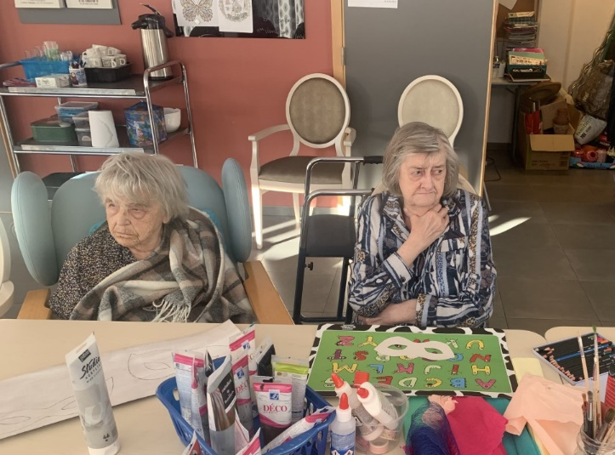
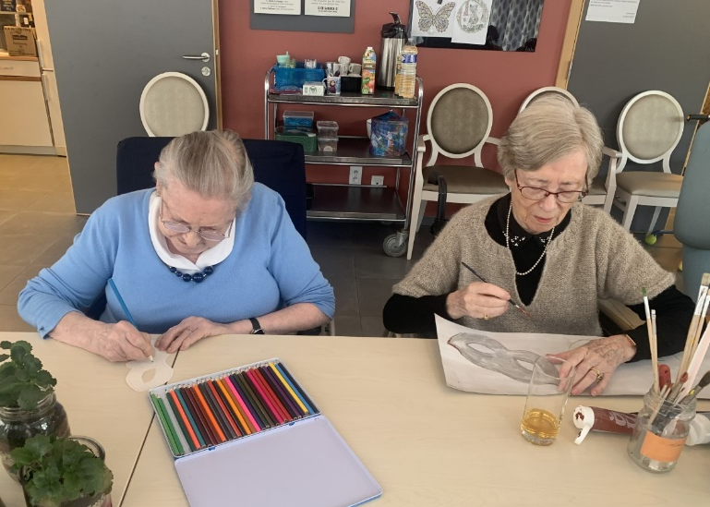
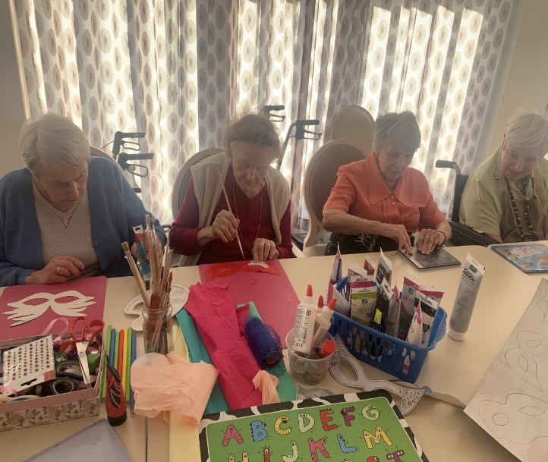
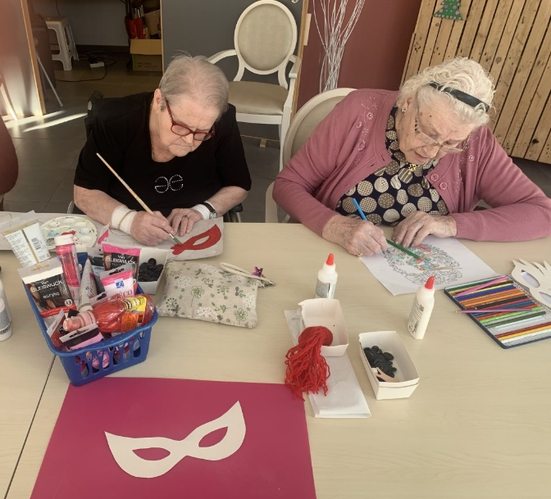
Les photos du mois de Janvier…
eT SI ON PREPARAIT FEVRIER
Solution

